Дошкольное воспитание

Тема опыта: «Развитие логического мышления дошкольников через использование игр»
Автор опыта: Дуркина Кристина Алексеевна, воспитатель МБДОУ «Центр развития ребёнка – детский сад № 55 «Радуга» г. Нарьян-Мара».

I. Информация об опыте
Условия возникновения опыта.
Опыт возник и создавался на базе муниципального бюджетного дошкольного образовательного учреждения «Центр развития ребёнка – детский сад №55 «Радуга» города Нарьян-Мара». В нашем образовательном учреждении функционирует 12 групп, а посещают сад более 250 детей от 2,5 до 7 лет.
Формирование опыта происходило в процессе работы со второй младшей группы. Область проживания семей воспитанников данной группы широка: город, п. п.Кармановка, п.Качгорд, п.Факел, п.Искателей. Социальный статус моих воспитанников неоднороден по социальному положению семьи, уровню образования и сфере деятельности родителей, благополучности, материальному достатку. Высокий процент неполных семей: из 22 – 9 (45%), многодетных семей из 22 – 7 (28%).
Анкетирование родителей показало, что в современных семьях уделяется мало внимания развитию логического мышления (не знают, какие игры необходимы, часто не хватает времени из-за занятости работой, низкий уровень педагогической грамотности).
Поэтому автора опыта заинтересовала проблема успешности развития логического мышления у детей дошкольного возраста с помощью логических игр.
Началом работы по теме опыта стало проведение диагностики по определению исходного уровня наглядно-образного мышления у детей.
Результаты диагностики показали, что в основном дети находятся на низком уровне, т.е. дошкольники не способны установить скрытые связи и отношения между предметами, т.к. преобладает наглядно-действенное мышление. Дети этой возрастной группы не могут применять знания и умения в решении проблемно-игровых и практических задач.
В ходе анализа результатов изучения исходного состояния сформированности наглядно-образного мышления определилась необходимость использования логических игр.

Актуальность опыта
Мы живем в 21 веке, веке информационных технологий, когда происходит коренное преобразование характера человеческого труда и взаимоотношений. Наиболее актуальной сейчас становится проблема человека мыслящего, творчески думающего, ищущего, умеющего решать нетрадиционные задачи, основываясь на логике мысли. За последнее время возрос интерес именно к такому поколению людей. Умение использовать информацию определяется развитостью логических приёмов мышления.
Актуальность данного опыта обусловлена тем, что необходимым условием качественного обновления общества является умножение интеллектуального потенциала. Потребность в целенаправленном формировании логических приёмов мышления в процессе обучения и воспитания осознаётся психологами и педагогами. Известный психолог Л.С. Выготский одним из первых сформулировал мысль о том, что интеллектуальное развитие ребенка заключается не столько в количественном запасе знаний, сколько в уровне интеллектуальных процессов, т. е. в качественных особенностях детского мышления. [7] Дело в том, что на каждом возрастном этапе создается, как бы определенный «этаж», на котором формируются психические функции, важные для перехода к следующему этапу.
Таким образом, навыки, умения, приобретенные в дошкольный период, будут служить фундаментом для получения знаний и развития способностей, в более старшем возрасте. И важнейшим среди этих навыков является навык логического мышления, способность «действовать в уме». Овладев логическими операциями, ребенок станет более внимательным, научится мыслить ясно и четко, сумеет в нужный момент сконцентрироваться на сути проблемы, убедить других в своей правоте. Учиться станет легче, а значит, и процесс учебы, и сама школьная жизнь будет приносить радость и удовлетворение. Знание логики будет способствовать культурному и интеллектуальному развитию личности. Ребенку, не овладевшему приемами логического мышления, труднее будет даваться учеба: решение задач, выполнение упражнений потребуют больших затрат времени и сил. В результате может пострадать здоровье ребенка, ослабнет, а то и вовсе угаснет интерес к учению.
Обнаруживается противоречие между необходимостью повышать уровень интеллектуального развития дошкольника и недостаточной технологической проработкой этого процесса в условиях традиционного обучения.
Современная педагогическая и методическая литература предлагает педагогам разнообразные методики, стимулирующие интеллектуальное развитие дошкольников.
Поиск и комбинирование эффективных дидактических средств развития логического мышления дошкольников – наша сверхзадача.
Овладев логическими операциями (анализ, синтез, сравнение, классификация), ребенок станет более внимательным, научится мыслить ясно и четко, сумеет в нужный момент сконцентрироваться на сути проблемы.

Ведущая педагогическая идея опыта
Ведущая педагогическая идея опыта заключается в создании необходимых условий, содействующих активному развитию логического мышления дошкольников посредством использования логических игр. При проведении работы учитывается преемственность образовательных программ, обязательное включение в эту работу семьи, деятельностный подход, опора на индивидуальные особенности детей данного возраста.

Длительность работы над опытом
Работа по развитию логического мышления дошкольников была разделена на 3 этапа:
1 этап - начальный (констатирующий) – 2012 год
2этап - основной (формирующий) – 2013 - 2014 годы
3 этап - заключительный (контрольный) - 2014 год
Начальный этап предполагал обнаружение проблемы, подбор диагностического материала и выявление уровня развития наглядно-образного (логического) мышления у детей.
На формирующем этапе были проведены подбор и апробация игрового материала, преобразование предметно-развивающей среды.
Диагностика на заключительном этапе доказала успешность выбранной технологии для решения обозначенной педагогической проблемы.
Диапазон опыта
Диапазон опыта представлен дидактической системой работы воспитателя по развитию у дошкольников мышления от наглядно-образного к логическому в образовательной деятельности как в ДОУ, так и дома.

Теоретическая база
Для решения проблемы развития логического мышления на всех уровнях исследования (от социально-логического до методического) необходима единая концептуальная основа, чётко обозначенные исходные позиции.
Означенной проблемой занимались представители различных направлений человеческой мысли: Сократ, Аристотель, Декарт, Гегель, М.Берцфаи, М.Монтессори, Ж.Пиаже, П.П.Блонский, Л.С.Выготский, П.Я.Гальперин, В.В.Давыдов, Г.С.Костюк, Л.А. Венгер А.Н. Леонтьев, А.Р.Лурия, А.И.Мещеряков, Н.А.Менчинская, Д.Б.Эльконин , Н.Н.Семёнов , Б.М.Кедров , Н.В.Григорян , Л.М.Фридман , Н.А.Подгорецкая и др.
Понятие «мышление» включает в себя понятие «логическое мышление», и они относятся друг к другу как род к виду.
В кратком словаре системы психологических понятий логическое мышление определяется как «вид мышления, сущность которого заключается в оперировании понятиями, суждениями и умозаключениями с использованием законов логики».
Проблема развития логического мышления получила широкое отражение в психолого-педагогической литературе. Опубликованы научные исследования, освещающие данную проблему, теоретически обоснована возможность и необходимость развития логического мышления ребёнка, намечены пути решения задачи. Однако возрастные рамки начала формирования логического мышления чётко не обозначены.
Мышление как процесс познавательной деятельности характеризуется обобщённым и опосредованным отражением действительности. Адекватность психического отражения реальности достигается при гармоничном сочетании и единстве конкретно-чувственного и логического мышления. Каждый психический акт отражения включает в себя два момента: объект и понимание, отношение к нему. Осмысление, понимание происходящего вокруг, вскрытие существенных сторон, связей и явлений окружающего мира – результат логического мышления.
Логическое мышление включает в себя ряд компонентов:
- умение определять состав, структуру и организацию элементов и частей целого и ориентироваться на существенные признаки объектов и явлений;
- умение определять взаимосвязь предмета и объектов, видеть их изменение во времени;
- умение подчиняться законам логики, обнаруживать на этой основе закономерности и тенденции развития, строить гипотезы и выводить следствия из данных посылок;
- умение производить логические операции, осознанно их аргументируя. [1,3]
Развитие логического мышления ребёнка представляет процесс формирования приёмов логического мышления на эмпирическом уровне познания (наглядно-действенное мышление) и совершенствование до научно-теоретического уровня познания (логическое мышление), происходящее в деятельности.
Суть логических игр (геометрических конструкторов) состоит в том, чтобы создавать на плоскости силуэты предметов по образцу или замыслу. Современные исследования установили, что они являются эффективным средством умственного, в частности логического, развития детей. Логические игры развивают пространственные представления, геометрическое воображение, конструктивное мышление, зрительный контроль своих действий, комбинаторные способности, развивает аналитико-синтетическую и планирующую деятельность, творческие способности, продуктивное мышление сообразительность, смекалку, находчивость, целенаправленность в решении практических и интеллектуальных задач.
Когда в качестве образца используется рисунок предмета или силуэт составляется по замыслу, то для достижения цели дети вынуждены прибегать к мыслительным и практическим пробам. На этом пути детям встречаются ошибки и неудачи. Но это полезный опыт, который многому научит дошкольника. Не стоит искусственно оберегать ребёнка от неудач, подсказывая каждый раз решение. Вместе с ним необходимо преодолевать возможные разочарования, действия, не ведущие к положительному результату. Предлагая варианты игр разной степени сложности, можно поддерживать интерес к игре, достижению результата, учить преодолевать трудности. Взрослый поощряет проявления ребёнком творчества. В результате у него развивается инициативность, активность, способность к сосредоточению, усидчивость. А в активной деятельности, по словам К.Д. Ушинского, ребёнок приобщается к умственному труду.[10]
На наш взгляд, необходимо дать краткую характеристику логических операций, доступных для детей дошкольного возраста.
Сравнение - относительно простая логическая операция, она заключается в установлении сходства или различия предметов по признакам.
Анализ - логический прием, заключающийся в разделении предмета на отдельные части. Анализ проводится для выделения признаков, характеризующих данный предмет или группу предметов.
Синтез можно охарактеризовать как мысленное соединение частей предмета в единое целое с учетом их правильного расположения в предмете. Упорядоченность действий - логический прием, формирующий навыки последовательных действий.
Классификация - более сложная логическая операция: распределение предметов по группам (классам) на основании общих признаков. Этот навык очень полезен при решении многих проблем, связанных с запоминанием, для развития творческого мышления. Классификация включает 2 логических действия: выделение общего признака - основание классификации; деление на классы по основанию классификации. [4]
Развитие логического мышления напрямую связано с возрастными особенностями детей. У детей младшего дошкольного возраста основной вид мышления наглядно - образное. При этом преобразование ситуаций в ряде случаев осуществляется на основе целенаправленных проб с учётом желаемого результата. Дошкольники способны установить некоторые скрытые связи и отношения между предметами.
В среднем возрасте возрастает объём памяти и начинает развиваться образное внимание. Дети оказываются способными использовать простые схематизированные изображения для решения несложных задач. Дошкольники могут строить по схеме, решать лабиринтные задачи. Развивается предвосхищение. Основные достижения среднего возраста связаны с развитием игровой деятельности: совершенствованием восприятия, развитием образного мышления и воображения; развитием памяти, внимания, познавательной мотивации, совершенствование восприятия.
В старшем дошкольном возрасте систематизируются представления детей, продолжает развиваться образное мышление. Дети способны не только решить задачу в наглядном плане, но и совершить преобразования объекта, указать, в какой последовательности объекты вступят во взаимодействие и т.д. Однако подобные решения окажутся правильными только в том случае, если дети будут применять адекватные мыслительные средства. Среди них можно выделить схематизированные представления, которые возникают в процессе наглядного моделирования. [19]
К группе методик можно отнести интеллектуальные игры Б.П. Никитина «Сложи узор», блоки Дьенеша и игры-головоломки (Танграм, головоломка Пифагора, Волшебный круг, Колумбово яйцо, Листик, Сфинкс, Въетнамская игра, Пентамино). Материал используются как в планировании совместной и индивидуальной образовательной деятельности с детьми в ДОУ, так и дома.

Новизна
Новизна опыта состоит в создании системы работы с детьми по развитию логического мышления посредством использования логических игр.

Технология опыта
С целью определения влияния логических игр на развитие логического мышления у воспитанников МБДОУ «ЦРР - детский сад №55 «Радуга» г.Нарьян-Мара» нами была проведём мониторинг. Содержательную сторону исследования составило следующее экспериментальное задание: мы выбрали методику З.А. Михайловой «Диагностика уровня логического мышления».
В связи с этим была определена цель нашей работы: выявить и изучить успешность развития логического мышления у детей дошкольного возраста с помощью логических игр.
Задачи исследования:
- Изучить и проанализировать специальную (психолого-педагогическую) литературу по проблеме исследования.
- Конкретизировать научное представление о структуре логического мышления дошкольников.
- Определить особенности проявления и развития логического мышления в дошкольном возрасте.
- Разработать и апробировать систему логических игр, способствующих развитию у дошкольников логического мышления как структуры взаимосвязанных компонентов.
- Изучить влияние игр-головоломок, блоков Дьенеша, интеллектуальных игр Б.П. Никитина «Сложи узор» на развитие логического мышления у детей дошкольного возраста.
Методы исследования:
  - Анализ литературы по данной проблеме.
  - Психолого-педагогическое обследование детей.
  - Проведение констатирующего эксперимента.
  - Обработка результатов эксперимента.
Теоретическая значимость исследования состояла в том, что конкретизация структуры логического мышления дошкольников составила основу для новых научных представлений о возможностях психического развития ребенка. Результаты исследования позволили на теоретической основе определить практические критерии сформированности логического мышления дошкольников, расширить представления о роли логических игр в процессе развития логического мышления.
Практическая значимость исследование состояло в том, что результаты были направлены на совершенствование процесса развития мышления от наглядно-образного до логического, на определение методов, с помощью которых изучается развитость структурных компонентов логического мышления и их взаимосвязь. Вскрытые резервы развития логического мышления послужили реальной предпосылкой обновления образовательного процесса.
Проведя диагностику, мы получили следующие результаты: развитие логического мышления у 82% детей находится на низком уровне, 18% детей находятся на среднем уровне, детей - на высоком уровне нет. (Приложение №1).
Анализируя полученные результаты, пришли к выводу, что у детей недостаточно развито логическое мышление. Поэтому для решения сложившейся проблемы определилась необходимость использования дидактического материала игр-головоломок, Кубиков Никитина и логических блоков Дьенеша. Суть этого подхода заключается в том, что математические знания дети получают играя.
Наиболее известное пособие - блоки Дьенеша, которые специально разработаны для подготовки мышления детей к усвоению математики. Набор логических блоков предназначен для детей от двух- трех лет и состоит из 48 объемных геометрических фигур, различающихся по цвету (красные, желтые, синие), по форме (круги, прямоугольники, треугольники, квадраты), по размеру (большие и маленькие) и по толщине (толстые и тонкие). Таким образом, каждая фигура характеризуется четырьмя свойствами. В наборе нет двух фигур, одинаковых по всем свойствам. В комплект входят методические указания с примерами упражнений, которые представлены в форме интересных игр. Число игр с блоками Дьенеша велико. Начинают обычно с простого знакомства с блоками. Выкладывают набор, а ребенок играет с ним. Младшие дошкольники с помощью блоков познакомиться с простейшими геометрическими формами, понятиями "большой - маленький", "толстый - тонкий", "такой же", "не такой". Для детей постарше предлагаются игры на деление на группы по свойствам, выкладывание по определенным правилам, перестроение и др. В процессе разнообразных действий с логическими блоками дети учатся сравнивать, обобщать, классифицировать предметы по различным признакам, что важно не только в плане предматематической подготовки, но и с точки зрения общего интеллектуального развития. Для занятий с блоками Дьенеша можно также использовать альбомы, предназначенные для разных возрастов. Так, для детей 2-3 лет подойдет альбом «Блоки Дьенеша для самых маленьких». Накладывая разноцветные блоки на красочные рисунки в альбоме, малыш научится соотносить плоскостные изображения с объемными фигурами. Рисунки в альбоме могут служить схемами для составления фигур из блоков на столе или на полу. С детьми постарше провести занятия Вам помогут пособия «Давайте вместе поиграем» (3-7 лет); «Поиск затонувшего клада»(5-8лет). Использование логических блоков в играх с дошкольниками позволяет упражнять не только память детей, но и мыслительные процессы. Дидактический материал способствует развитию таких умственных операций, как классификация, группировка предметов по их свойствам, абстрагирование свойств от предмета. [11]
Игры-головоломки (Танграм, головоломка Пифагора, Волшебный круг, Колумбово яйцо, Листик, Сфинкс, Въетнамская игра, Пентамино). Все игры объединяет общность цели, способов действия и результата. Знакомство с играми должно происходить по принципу от простого к сложному. Овладев одной игрой, ребёнок получает ключ к освоению следующей. Каждая игра представляет собой комплект геометрических фигур. Такой комплект получается в результате деления одной геометрической фигуры (например круга в «Волшебном круге», квадрата в «Танграме») на несколько частей. Способ деления целого на части даётся в описании игры и на наглядных схемах. На любой плоскости (стол, фланелеграф, магнитная доска и т.д.) из геометрических фигур, входящих в набор, выкладываются различные силуэты или сюжетные картинки. Игровая деятельность может быть организована двумя путями: 1) постепенное усложнение используемых в играх образцов, схем: от расчленённого образца к нерасчленённому; 2) организация игровой деятельности, основанной на развитии фантазии и творчества ребёнка. [10]
Набор кубиков Никитина «Сложи узор» (СУ) состоит из 16 одинаковых кубиков. Все 6 граней каждого кубика окрашены по-разному в 4 цвета (4 грани одного цвета – жёлтая, синяя, белая, красная и 2 грани – жёлто-синяя и красно-белая). В игре с кубиками дети выполняют 3 вида заданий. Сначала учатся по узорам-заданиям складывать точно такой же узор из кубиков. Затем ставят обратную задачу: глядя на кубики, нарисовать узор, который они образуют. И третье – придумывать новые узоры из 9 или 16 кубиков, каких ещё нет в пособии, т.е. выполнять творческую работу. Используя разное число кубиков и разную не только по цвету, но и по форме (квадраты и треугольники) окраску кубиков, можно изменять сложность заданий. [16,17]
Подобные игры способствуют ускорению процесса развития у дошкольников простейших логических структур мышления и математических представлений, развивают ум. Дети учатся догадываться, доказывать.
Опыт показал эффективность использования логических игр в работе с детьми дошкольного возраста для:
- ознакомления детей с геометрическими фигурами, способами их сочетания и формой предметов, размером;
- развития мыслительных умений: сравнивать, анализировать, классифицировать, обобщать, абстрагировать, кодировать и декодировать информацию;
- усвоения элементарных навыков алгоритмической культуры мышления;
- развития познавательных процессов восприятия, памяти, внимания, воображения;
- развития творческих способностей.
В рамках просветительской и профилактической работы с целью повышения профессиональной компетентности в вопросах развития логического мышления детей дошкольного возраста для педагогов ДОУ был проведен в течение года цикл консультаций:
- «Логические игры с детьми дошкольного возраста» (семинар–практикум).
- «Предпосылки развития логического мышления у детей старшего дошкольного возраста».
- «Влияние использования игр-головоломок на развитие логического мышления детей старшего дошкольного возраста».

Просветительская и профилактическая работа с родителями велась через «Уголки для родителей», индивидуальные и коллективные консультации, где в течение года имели возможность познакомиться с материалом об особенностях развития логического мышления детей дошкольного возраста при помощи игр-головоломок, блоков Дьенеша, кубиков Никитина.
Формы работы с родителями:
- Консультация о подборе развивающих игр для детей 4 -5 лет.
- Индивидуальные беседы с рекомендациям .
- Родительское собрание с показом фрагментов образовательной деятельности с целью обратить внимание родителей на мыслительную сторону развития дошкольников.
- Рекомендации по выбору и приобретению развивающих игр для детей дошкольного возраста.
- Подбор и демонстрация специальной литературы, направленной на развитие логического мышления.
- Разъяснительная и образовательная работа.
Игры и упражнения с логическими блоками мы предлагаем детям совместной и индивидуальной образовательной деятельности. Для закрепления полученных знаний в группе ДОУ создан уголок развивающих игр. Находясь в группе большую часть времени, ребёнок может в удобный момент взять интересующий его материал и без помощи взрослого позаниматься с ним, а затем убедиться в правильности выполнения задания самостоятельно.

Результативность опыта

На заключительной стадии эксперимента уже в старшей группе состоялся повторный мониторинг, включающий ту же методику, что и на констатирующей стадии эксперимента. Полученные данные показали, что в группе произошли изменения (Приложение № 2).
Анализ диагностики уровня логического мышления у детей старшей группы показал, что дети находятся на среднем уровне, т.е. все дети этой группы выделяют свойства объекта, группу объектов по определенному признаку, все дети сравнивают предметы по пространственным признакам, хорошо владеют количественными операциями. Также дети этой группы умеют применять знания и умения в решении проблемно-игровых и практических задач, у них достаточно хорошо сформированы представления о математических свойствах и закономерностях; дети хорошо умеют классифицировать предметы по их свойствам, умеют сравнивать предметы по величине, хорошо устанавливают логические связи и закономерности.
Наблюдая за ростом мыслительной деятельности, которая очевидна при многоразовом использовании логических операций, можно смело утверждать, что:
а) все дети группы знакомы с приёмами сравнения, анализа, синтеза, классификации. Почти всем понятно способы использования логических игр и применение их на практике;
б) примерно 70% детей испытывает устойчивый интерес к развивающим играм. Возросла степень их активности в самостоятельной деятельности;
в) дети достигают нужного результата ;
г) работа по развитию мышления на основе логических игр принесла свои плоды: дети стали более активными и
Список литературы:
- Аблова B.C. Мышление и философия. М.: Знание, 1999. - 342 с.
- Бабаева Т.И. Совершенствование подготовки детей к школе в детском саду. - С-Пб.: Питер, 1997. - 23 с.
3. Блонский П.П. Память и мышление. // Избр. пед. и псих, соч.: в 2 т. Т.1. /Под ред. А.В.Петровского. М.: Психология и педагогика, 1979. - с.9-85.
4. Веклерова Х.М. Формирование логических структур у старших дошкольников. Обнинск: Светоч, 1998 - 87 с.
5. Венгер Л.А., Дьяченко О.М., Говорова Р.И., Цеханская Л.И. Игры и упражнения по развитию умственных способностей у детей дошкольного возраста: Кн. для воспитателя дет. сада / М.: Просвещение, 1989. – 127 с.: ил.
6. Выготский Л.С. Собрание сочинений: В 6 т. – Т. 3. –М.,1983. (Развитие речи и мышления: 254-273.)
7. Гончаров В. С. Типы мышления и учебная деятельность: Пособие к спецкурсу. Свердловск, 1988.
8. Исаев Е. И. Психологическая характеристика способов планирования у младших школьников // Вопросы психологии, 1984. № 2. С. 52 – 60.
9. Программа воспитания и обучения в детском саду.// Под.ред. М.А.Васильевой, В.В.Гербовой, Т.С.Комаровой. - 4-е изд., испр. и доп. - М.: Мозаика - Синтез, 2006. -232 с.
10. Математика до школы: Пособие для воспитателей детских садов и родителей. – Ч. 1: Смоленцева А.А., Пустовойт О.В. Математика до школы Ч. 2: Игры-головоломки / сост. З.А. Михайлова, Р.Л. Непомнящая. – СПб.: «Детство-пресс», 2003. – 191 с., ил. / (Библиотека программы «Детство»).
11. Методические советы по использованию дидактических игр с блоками Дьенеша и логическими фигурами. - СПб.
12. Математика от трёх до семи: Учебно-методическое пособие для воспитателей детских садов / Авт.-сост. З.А. Михайлова, Э.Н. Иоффе; Худ. И.Н. Ржевцева. – СПб.: «Акцидент», 1998. – 176 с.: Ил
13. Михайлова З.А. Игровые занимательные задачи для дошкольников: Кн. для воспитателя дет. сада. - 2-е изд., дораб. – М.: Просвещение, 1990. – 94. с.: ил.
14. Михайлова З.А., Чеплашкина И.Н. Математика - это интересно. Игровые ситуации для детей дошкольного возраста. Диагностика освоенности математических представлений: Методическое пособие для педагогов ДОУ.-112 с.+40 с. цв. ил. - СПб: «Детство –Пресс», 2006. –(Библиотека программы «Детство»).
15. Мухина В.С. Детская психология: Учебник для студентов педагогических институтов.// Под ред. Л.А.Венгера.-2-е изд., перераб. и доп.-М.: Просвещение, 1985.-272 с., ил.
16. Никитин Б.П. Интеллектуальные игры. – Изд. 5-е, испр. и доп. М., «Лист Нью», 2001. – 184 с., ил.
17. Носова Е. Игры упражнения с логическими блоками/ Е.Серова// Обруч.-2001.-№2.-С.30-31.
18. Серова З. Формирование у дошкольников элементарных математических представлений/ З.Серова // Дошкольное воспитание.-1992.-№5-6.- с.31-40.
19. ОТ РОЖДЕНИЯ ДО ШКОЛЫ. Основная общеобразовательна программа дошкольного образования / Под ред. Н.Е. Вераксы, Т.С. Комратовой, М.А. Васильевой. – М.: МОЗАИКА-СИНТЕЗ, 2010. – 304 с.

Приложения
1. Приложение №1 - Итоговая таблица первичной диагностики.
2. Приложение №2 -Итоговая таблица вторичной диагностики.
4. Приложение №4 - Игры с логическими блоками Дьенеша.
5. Приложение №5 - Игры -головоломки (Танграм, головоломка Пифагора, Волшебный круг, Колумбово яйцо, Листик, Сфинкс, Въетнамская игра, Пентамино).
6. Приложение № 6 - Интеллектуальные игры Б.П. Никитина «Сложи узор».

Приложение 1
Итоговая таблица исследования логического мышления детей (первичная диагностика)
 | высокий | средний | низкий
Умение анализировать | 0% | 17% | 83%
Умение синтезировать | 0% | 10% | 90%
Сравнение по величине | 24% | 43% | 43%
Сравнение по форме | 21% | 32% | 47%
Сравнение по количеству | 10% | 33% | 57%
Установление логических связей и закономерностей | 10% | 38% | 38%
Логическое мышление | 0% | 25% | 75%
Заключение по результатам исследования логического мышления детей:
Исследование проводилось по методике З.А. Михайловой «Диагностика уровня логического мышления», которая позволяет выявить умения детей владеть следующими логическими операциями: сравнение, анализ, синтез, классификация, группировка предметов по их свойствам, абстрагирование свойств от предмета.
В исследовании участвовали дети группы в количестве 22 человек.
Выводы по результатам исследования логического мышления у детей в детском саду:
  - Недостаточно хорошо умеют выделять свойства объекта, соединять различные элементы в единое целое, сравнивать предметы по величине , по форме, по количеству, слабо могут применить знания и умения в решении проблемно - игровых и практических задач.
  - У них недостаточно хорошо сформированы представления о математических свойствах и закономерностях.
  - Дети плохо умеют классифицировать предметы по их свойствам.
  - Недостаточно хорошо устанавливают логические связи и закономерности.
Дети этой группы плохо владеют количественными операциями; плохо рассуждают, делают выводы.
  - Дети недостаточно умеют выделять свойства объекта, соединять различные элементы в единое целое, сравнивать предметы по величине, по форме, по пространственным признакам, недостаточно хорошо сформированы представления о математических свойствах и закономерностях, дети не умеют классифицировать предметы по их свойствам, не могут устанавливать логические связи и закономерности, не могут рассуждать, делать выводы.
Вывод по результатам исследования: средний уровень развития логического мышления у детей группы – 6 (25%), низкий уровень развития логического мышления у детей группы – 16 (75%).
Приложение 2
Итоговая таблица исследования логического мышления детей старшей группы (вторичная диагностика)
 | высокий | средний | низкий
Умение анализировать | 43% | 46% | 11%
Умение синтезировать | 37% | 46% | 7%
Сравнение по величине | 33% | 58% | 9%
Сравнение по форме | 47% | 42% | 11%
Сравнение по количеству | 37% | 53% | 10%
Установление логических связей и закономерностей | 44% | 51% | 5%
Логическое мышление | 36% | 59% | 5%
Заключение по результатам исследования логического мышления детей.
Исследование проводилось по методике З.А. Михайловой «Диагностика уровня логического мышления», которая позволяет выявить умения детей владеть следующими логическими операциями: сравнение, анализ, синтез, таких умственных операций, как классификация, группировка предметов по их свойствам, абстрагирование свойств от предмета. В исследовании участвовали дети группы в количестве 22 человек.
Выводы по результатам исследования логического мышления у детей в детском саду:
- Достаточно хорошо умеют выделять свойства объекта, соединять различные элементы в единое целое, сравнивать предметы по величине, по форме, по количеству, по пространственным признакам.
- У них достаточно хорошо сформированы представления о математических свойствах и закономерностях.
- Достаточно хорошо устанавливают логические связи и закономерности.
- Дети этой группы плохо сравнивают предметы по пространственным признакам, плохо умеют классифицировать предметы по их свойствам и плохо рассуждают, делают выводы.
- Дети достаточно хорошо умеют выделять свойства объекта, соединять различные элементы в единое целое, сравнивать предметы по величине, по форме, по количеству, дети достаточно хорошо сравнивают предметы по пространственным признакам; устанавливают логические связи, закономерности, умеют рассуждать, делать выводы.
Вывод по результатам исследования: высокий уровень развития логического мышления у детей старшего дошкольного возраста – 6 (27%), средний уровень – 13 (59%), низкий уровень – 1(5%)
Приложение 3
Игры и упражнения с логическими блоками
Игра «Сколько?»
Материал: логические фигуры.
Цель игры: развивать умение задавать вопросы и развивать умение выделять свойства.
Описание игры: дети делятся на две команды. Воспитатель раскладывает логические фигуры в любом порядке и предлагает детям придумать вопросы, начинающиеся со слов «Сколько…». За каждый правильный вопрос фишка. Выигрывает команда, набравшая большее количество фишек.
«Карточки с символами свойств»
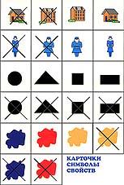
Во многих играх с блоками Дьенеша и логическими фигурами используются карточки с символами свойств. Знакомство ребенка с символами свойств - важная ступенька в освоении всей знаковой культуры, грамоты математических символов, программирования и т.д. На карточках условно обозначены свойства блоков (цвет, форма, размер, толщина). Всего 11 карточек. И 11 карточек с отрицанием свойств, например: не красный. Карточки с символами свойств могут использоваться не только как дополнение к блокам Дьенеша и логическим фигурами, но и как самостоятельный материал для игр, наподобие известных во всем мире «мемори».
Игра «Найди пару»
Материал: 2 комплекта карточек с символами (без отрицания) 22 шт.
Цель: ознакомление с символами свойств, развитие зрительной памяти.
Описание игры: карточки перемешиваются и раскладываются «рубашкой» вверх по 6карточек в ряду, в последнем ряду 4 карточки.
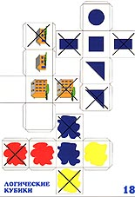
Правила: Первый игрок переворачивает две любые карточки, если карточки одинаковые, берет их себе и делает еще один ход. Если разные - показывает всем и кладет на свои места «рубашками» вверх, стараясь запомнить, что изображено на карточках. Все дети внимательно следят за ходом игры, так как всем важно помнить, где лежит та или иная карточка. Затем второй игрок по одной берет две карточки ... и делает дальше как первый. Выигрывает игрок, набравший больше парных карточек.

«Логические кубики»
Материал: 5 кубиков, на гранях которых изображены символы свойств блоков (размер, форма, цвет, толщина) и символы отрицания свойств, а также цифровой кубик (на гранях цифры 3- 8)
Педагогические возможности материала: логические кубики, как и карточки - символы, помогут придумать с детьми разнообразные игры, а эти игры, в свою очередь, будут полезны для овладения действиями замещения и наглядного моделирования, кодирования и декодирования. Логические кубики используют в комплекте с блоками Дьенеша и логическими фигурами. Своеобразие логических кубиков - возможность «случайного» выбора свойств (подбрасывание кубика), а это всегда нравится детям.
«Угощение для медвежат»
Материал: 9 изображений медвежат, карточки со знаками символами свойств, логические фигуры или блоки Дьенеша.
Цель игры:
- Развитие умения сравнивать предметы по одному - четырем свойствам.
- Понимание слов: «разные», «одинаковые».
- Подведение к пониманию отрицания свойств.
Описание игры:
1 вариант: в гости к детям пришли медвежата. Чем же будем гостей угощать? Наши медвежата - сладкоежки и очень любят печенье, причем разного цвета, разной формы. Какой материал нам удобно «превратить» в печенье? Конечно, блоки или логические фигуры. Давайте угостим медвежат. Угощают девочки. Печенье в левой и правой лапах должны отличаться только формой. Если в левой лапе у медвежонка круглое «печенье», то правой может быть или квадратное, или прямоугольное, или треугольное (не круглое). А сейчас угощают мальчики. Печенье в лапах медвежат отличается только цветом. В дальнейшем условии игры: отличие печенья по двум признакам: цвету и форме, цвету и размеру, форме и размеру и т. д. В работе с детьми старшего возраста возможно отличие «печенья» по 3-4 свойствам. В этом случае используются блоки Дьенеша. Во всех вариантах ребенок выбирает любой блок «печенье» в одну лапу, а во вторую подбирает по правилу, предложенному воспитателем.
2 вариант: с использованием карточек с символами свойств. Последовательность действий (алгоритм) игры. Карточки с символами свойств кладут стопкой «рубашками» вверх. Ребенок вынимает из стопки любую карточку. Находит «печенье» с таким же свойством. Ищет еще одно печенье, отличающееся только этим свойством. Угощает мишку. «Записывает», как угощал мишку. Например, выбрана карточка «большой», ребёнок выбрал логическую фигуру : большой, красный треугольник; второе печенье - маленький красный треугольник. Печенье отличается по размеру. Усложнение: отличие не только по одному, а по двум, трем и четырем свойствам. В играх с нахождением отличия по 4 свойствам используются блоки Дьенеша. В играх можно использовать логические кубики кроме цифровых. В играх могут быть элементы соревнований, чья команда быстрее угостит мишек.
«Художники»
Материал: «эскизы картин» - листы большого цветного картона; дополнительные детали из картона для составления композиции картины; набор блоков
Цель игры:
- развитие умения анализировать форму предметов;
- развитие умения сравнивать по их свойствам;
- развитие художественных способностей (выбор цвета, фона, расположения, композиции ).
Описание игры: детям предлагается «написать картины» по эскизам. Одну картину могут «писать» сразу несколько человек. Дети выбирают «эскиз» картины, бумагу для фона, детали к будущей картине, необходимые блоки. Если на эскизе деталь только обведена (контур детали), - выбирается тонкий блок, если деталь окрашена, - толстый блок. Так, например, к эскизу картины со слонами ребенок возьмет дополнительные детали: 2 головы слоников, солнышко, озеро, верхушку пальмы, кактус, животное и блоки. В конце работы художники придумывают название к своим картинам, устраивают выставку картин, а экскурсовод рассказывает посетителям выставки, что изображено на картине.
«Магазин»
Материал: товар (карточки с изображением предметов), логические фигуры.
Цель игры:
- Развитие умения выявлять и абстрагировать свойства.
- Развитие умения рассуждать, аргументировать свой выбор.
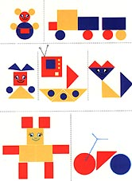
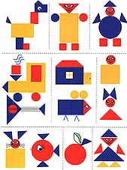
Описание игры: Дети приходят в магазин, где представлен большой выбор игрушек. У каждого ребенка 3логические фигуры «денежки». На одну «денежку» можно купить только одну игрушку. Правила покупки: купить можно только такую игрушку, в которой есть хотя бы одно свойство логической фигуры. Правило можно усложнить: выбор игрушки по двум свойствам (например, большой квадрат, синий квадрат и т. д.)
«Украсим ёлку бусами»
Материал: изображение елки, 15 карточек с символами, комплект логических фигур
Цель:
- Развитие умения выявлять и абстрагировать свойства.
- Умение «читать схему», закрепление навыков порядкового счета.
Описание игры: надо украсить елку бусами. На елке должно быть 5 рядов бус. В каждом ряду три бусинки. Цифра на карточке указывает порядковый номер нитки бус (счет начинаем с верхушки елки). Повесим первый ряд бус (карточки с цифрой 1). Закрашенный кружок показывает нам место бусинки на ниточке. Первая бусинка - маленький желтый круг, вторая - большой желтый квадрат, третья - маленький желтый треугольник. Аналогично развешиваем остальные бусы.
«Архитекторы»
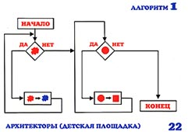
Описание игры: Детям предлагается разработать проект детской площадки; выбрать необходимый строительный материал; построить объекты детской площадки. Выбор строительного материала в строгом соответствии с правилами (по алгоритму №1 или по алгоритму № 2). Как выбрать строительный материал»? Давайте вместе сделаем это, пользуясь алгоритмом № 1. Берем любой блок. Пусть это будет, например, синий большой толстый треугольный блок. Слово «начало» подсказывает нам, откуда начинать путь (движение по блок схеме). В ромбе вопрос: «красный наш блок?» - Нет. Двигаемся вправо. Во втором ромбе вопрос: «круглый наш блок?» - Нет, и попадаем на конец блок-схемы. Наш блок может быть использован при строительстве. Возьмем красный большой тонкий круглый блок. На вопрос «красный?» отвечаем «да» и двигаемся влево. По правилу красный цвет меняем на синий и уже с синим блоком возвращаемся к началу. На вопрос: «красный?» отвечаем «нет» и двигаемся вправо. На вопрос «круглый?» отвечаем «да» и затем изменим круглую форму на квадратную. Таким образом, к концу наш блок будет синим квадратным большим.
Таким образом, весь наш строительный материал будет не красным и некруглым (размер и толщина роли не играют). Можно приступать к строительству. Приветствуются самые смелые проекты. Самые смелые могут приступать к более сложному выбору материала, используя алгоритм № 2 (идея игр принадлежит О.Финкельштейну).
«Логический поезд»
Материал:
- Три паровоза разного цвета (синий, желтый, красный).
- На каждом поезде его номер: 1 2 3 4, 5 6 7 8, 9 10 11 12.
- 4 вагона .
- Карточки с символами изменения свойств, карточки с изображением отношений между числами.
- Комплекты блоков Дьенеша или логических фигур.
Цель игры:
1. Развитие способности к логическим действиям и операциям.
2. Умение декодировать (расшифровывать) информацию, изображенную на карточке.
3. Умение видоизменять свойства предметов в соответствии со схемой, изображенной на карточке.
4. Умение действовать последовательно, в строгом соответствии с правилами.
Описание игры:
В игре может участвовать вся подгруппа детей: 9-12 человек. Педагог, а затем сами дети раскладывают игровой материал: поезда, вагончики, над каждым вагончиком кладут карточку с символом изменения свойств (карточка выбирается произвольно), также раскладываются карточки с числовыми соотношениями. Наш грузовой поезд необычный, логический. Грузы, которые он везет, перезагружаются из вагона в вагон. В каждом вагоне с ними происходят изменения в соответствии с правилами, изображенными на карточке над вагоном.
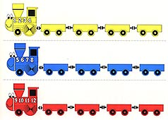
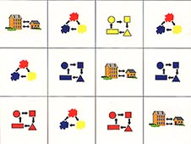

Последовательность действий.
Распределение команд по поездам. Каждый ребенок берет карточку с числовыми соотношениями, например, находит число, обозначенное * - это 3. Значит, его груз «поедет» в желтом поезде («3» входит в номер этого поезда 1 2 3 4). Таким образом, все дети распределяются на три команды (везут грузы в желтом, синем и красном поездах)
* Перевозка груза: свой груз надо провезти по всем вагонам в соответствии с правилами (изменение свойств по часовой стрелке). Например, в желтом вагоне едет логическая фигура: большой красный треугольник, в первом вагоне (от головы поезда он изменит величину и станет маленьким красным треугольником, во втором вагоне после изменения цвета он станет маленьким желтым треугольником, в третьем вагоне изменится его форма: он станет маленьким желтым прямоугольником, в последнем четвертом вагоне повторное изменение цвета - наш груз маленький синий прямоугольник). Положить груз, с которым начинаем путешествие слева от поезда, груз, побывавший во всех вагонах справа от последнего вагона. Таким образом, слева от поезда мы положим большой красный треугольник, справа от последнего вагона маленький синий прямоугольник. Все дети команды участвуют вместе с воспитателем в проверке правильности выполнения задания. Взять следующий груз, произвести с ним те же действия. Выигрывает команда, подготовившая к перевозке большее количество груз.
Один из вариантов дальнейшего развития игры: выбор пункта отправки и назначения груза (постройки объектов и т.д.). Оформление сопроводительных документов для груза (количество, вид (шифрование свойств). В период освоения игры первоначальное количество вагонов 1 - 2, затем количество вагонов увеличивается до четырех. Изменение расположения карточек со свойствами над вагонами позволят проводить эту игру многократно (при желании и интересе детей).

«Мозаика цифр»
Материал: 48 карточек с изображением символов и примеров;12 числовых карточек.
Карточки с изображением предметов (цветом показана толщина);15 предметных карточек; блоки Дьенеша
Цель игры:
- Развитие способности декодировать (расшифровывать) информацию, изображенную на карточке.
- Умение выбирать блоки по заданным свойствам.
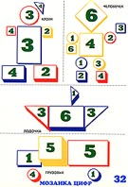
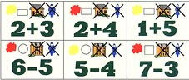
- Закрепление навыков вычислительной деятельности.

Описание игры: Дети распределяют между собой 48 карточек с изображением символов и примеров (например, если играющих 12, каждый берет по 4 карточки). Каждый ребенок решает пример на своей карточке, «расшифровывает» ее и берет блок, соответствующий шифру и находит место для него на изображении предметов. Если все блоки выбраны верно, будут заполнены все 15 изображений предметов. Например, ребенок выбрал карточку: красный, круг, не большой, не толстый, 6-4, следовательно, блок он должен взять красный круглый маленький тонкий и положить его на фигуру человечка, на деталь, обозначенную цифрой 2.
Приложение 4
Кубики Б.П. Никитина «Сложи узор»
Материал: 16 одинаковых кубиков. Все 6 граней каждого кубика окрашены по-разному в 4 цвета (4 грани одного цвета – жёлтая, синяя, белая, красная и 2 грани – жёлто-синяя и красно-белая).
Цель игры:
- Развивает способность детей к анализу и синтезу - важным мыслительным операциям;
- Способность к комбинированию.
Описание игры: Сначала дети учатся составлять по узорам-заданиям складывать точно такой же узор из кубиков. Затем ставят обратную задачу: глядя на кубики, сделать рисунок узора, который они образуют. И наконец, третье - придумывать новые узоры из 9 или 16 кубиков, каких еще нет в книге, т.е. выполнить уже творческую работу.
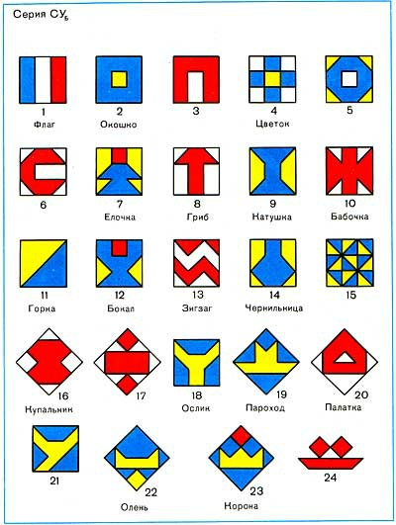
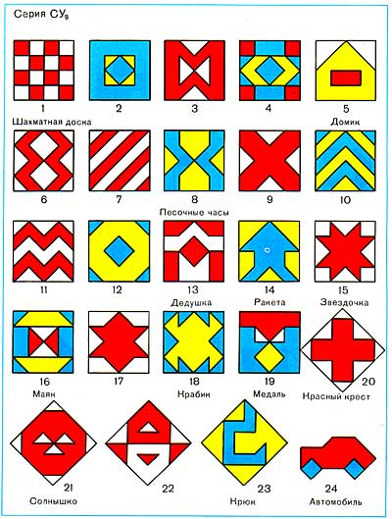
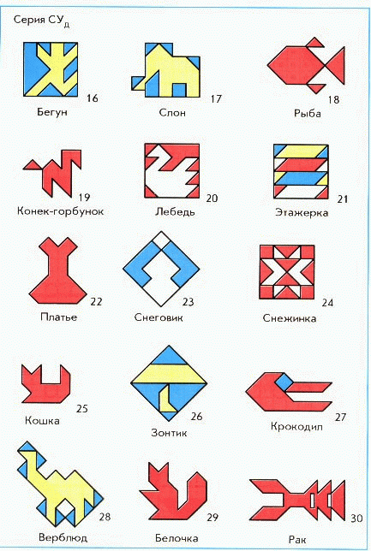

Приложение 5
Игры-головоломки.
Цель данных игр-головоломок, или геометрических конструкторов состоит в том, чтобы создавать на плоскости силуэты предметов по образцу и замыслу. Игры-головоломки привлекают детей своей занимательностью, свободой действий, подчинению правилам, возможности проявлять творчество и фантазию.
Виды игр-головоломок:
“ТАНГРАМ”
“ВОЛШЕБНЫЙ КРУГ”
“ГОЛОВОЛОМКА ПИФАГОРА”
“КОЛУМБОВО ЯЙЦО”
“ВЬЕТНАМСКАЯ ИГРА”
“ПЕНТАМИНО”
Игры-головоломки развивают:
- Пространственные представления;
- Воображение;
- Конструктивное мышление;
- Комбинаторные способности;
- Сообразительность;
- Целенаправленность в решении практических и интеллектуальных задач;
Игры – головоломки способствуют успешной подготовке детей к школе.
Каждая игра представляет собой комплект геометрических фигур. Такой комплект получается в результате деления одной геометрической фигуры на несколько частей. Играть необходимо по принципу от простого - к сложному.
Изготовить игры очень просто. Перенести чертёж и вырезать, соблюдая все пропорции. Использовать лучше цветной картон.

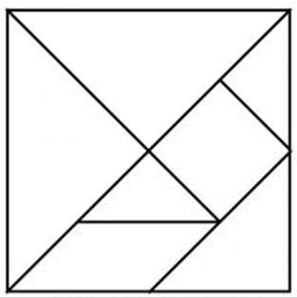
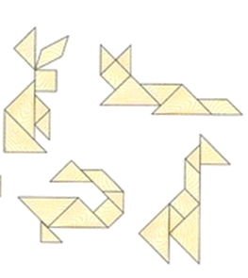
ТАНГРАМ
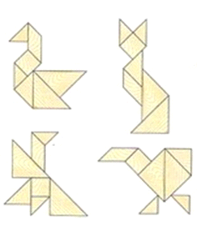

Это древняя китайская игра - квадрат, разделённый на 7 геометрических фигур.

ВОЛШЕБНЫЙ КРУГ
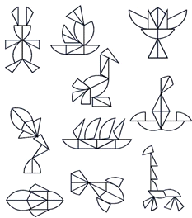

Детали игры получаются в результате деления круга на 10 частей. Игра даёт возможность создавать силуэты человека, домашних животных, птиц, рыб, предметов обихода и т.д.
Интерес к игре возрастает при внесении элементов соревнования.

ГОЛОВОЛОМКА ПИФАГОРА
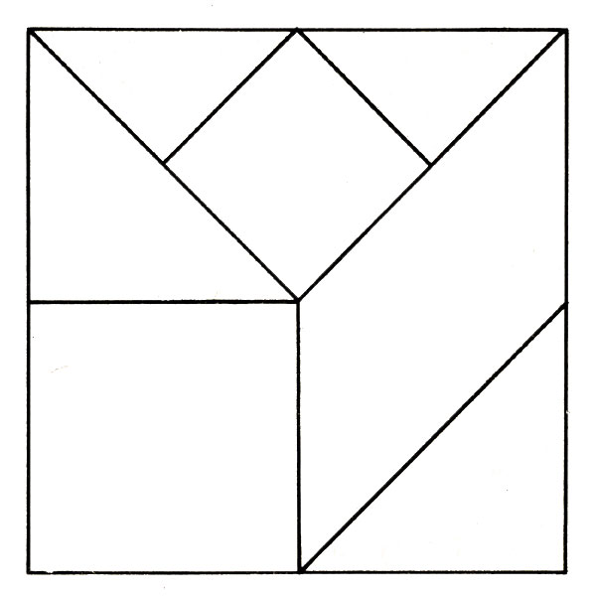
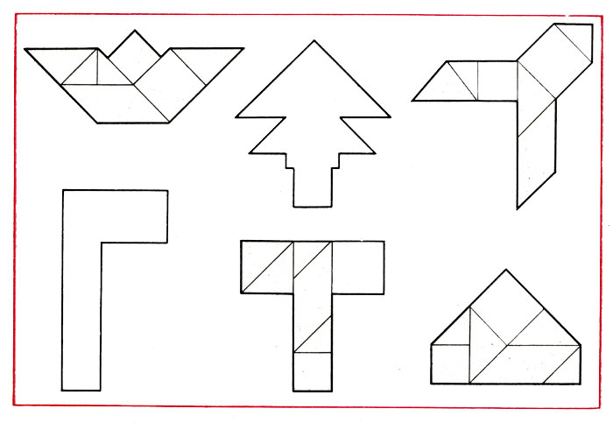
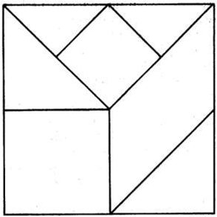
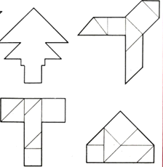

В набор «Головоломки Пифагора» входят 2 квадрата (большой и маленький), 4 треугольника (2 больших и 2 маленьких), и 1 параллелограмм. Простой вариант игры—это создание силуэтного изображения путём последовательного укладывания деталей на расчленённый образец. Тем же способом можно получать силуэтные изображения, пользуясь нерасчленённым образцом.
КОЛУМБОВО ЯЙЦО
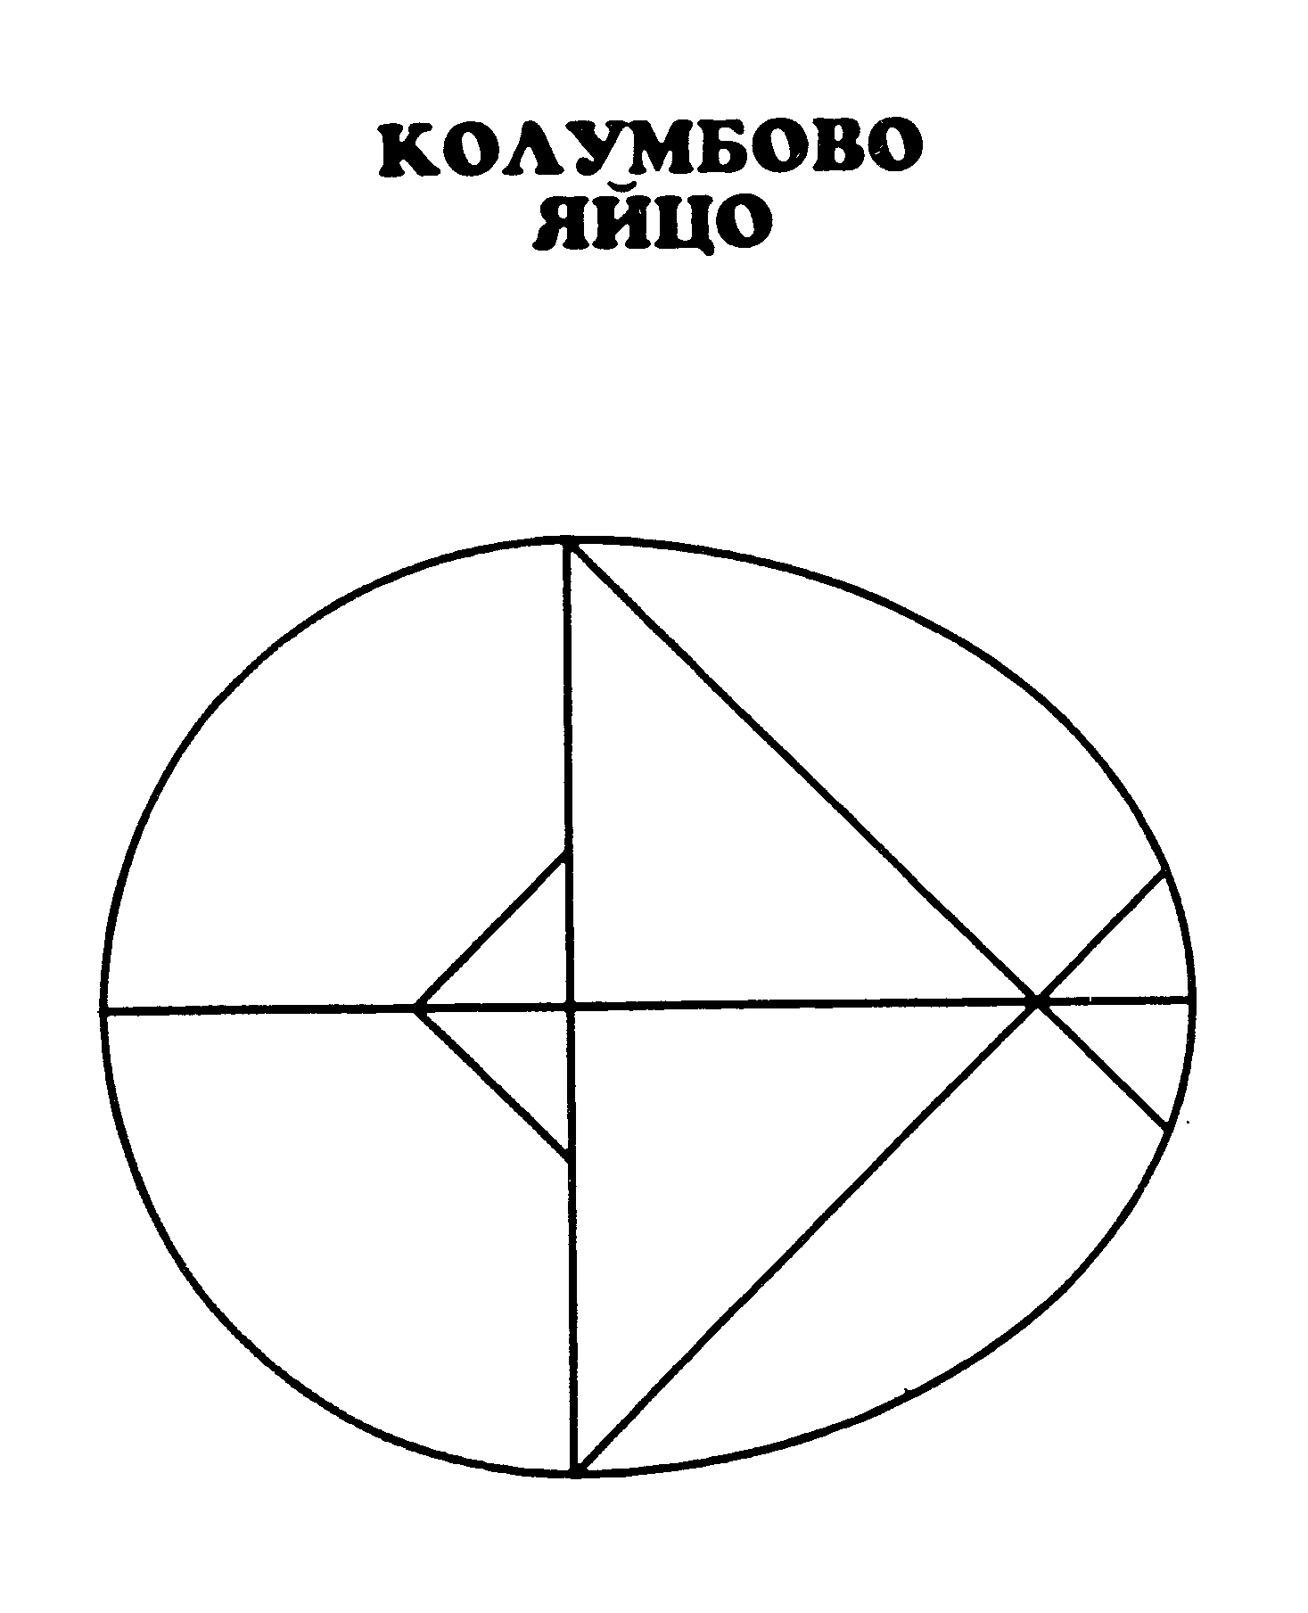
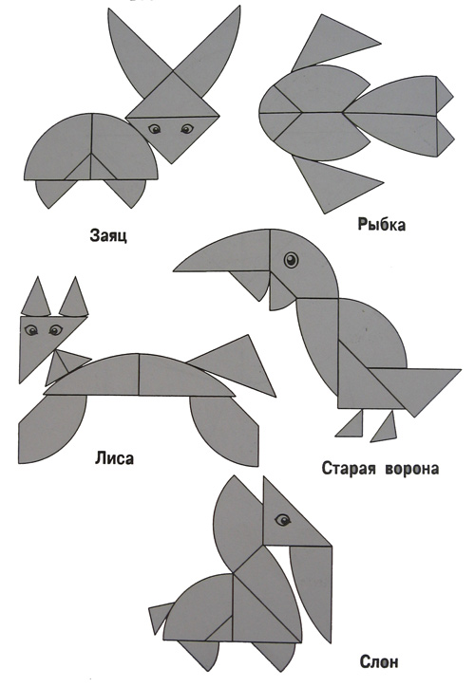
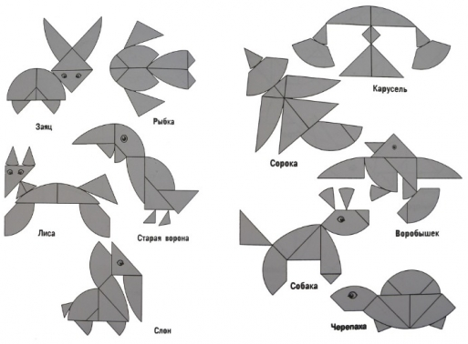

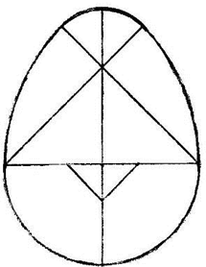
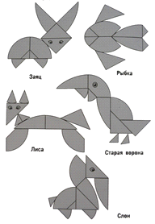

Игра состоит из 10 фигур: треугольника и 6фигур округлой формы. Округлость фигур располагает к составлению из них силуэтов птиц, человека, животных.

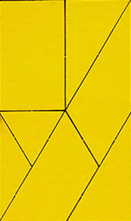
СФИНКС


В наборе игры 7 простых геометрических фигур: 4 треугольника и 3 четырёхугольника. Опора на образец поможет детям справиться с задачей. В дальнейшем следует предлагать образцы без указания составных частей.

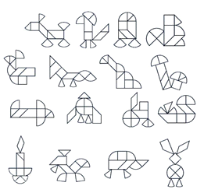
ЛИСТИК

Игра напоминает схематическое изображение сердца или форму листа сирени, состоит из 9 элементов. Дошкольник может создавать силуэт не только по образцу, но и придумывать собственные. Творческие поиски ребёнка следует всячески стимулировать и поощрять

ВЬЕТНАМСКАЯ ИГРА
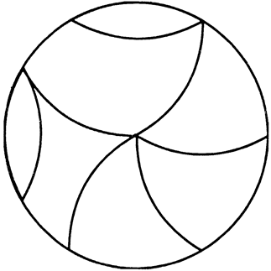

Элементы игры можно получить, разрезав круг на 7 частей, точно по образцу. Все элементы игры имеют обтекаемые контуры. Все действия ребёнка лучше перевести в игровую форму, стимулировать проявление смекалки, сообразительности, находчивости как в изготовлении силуэтов по схеме, так и в самостоятельном поиске способа осуществления задуманного.

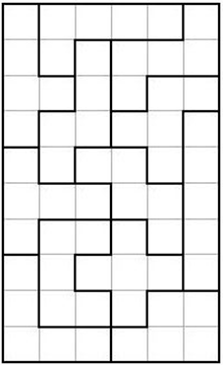
ПЕНТАМИНО

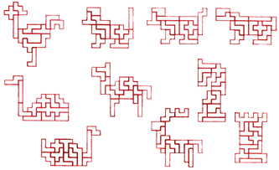

Игру составляют 12 разных по форме, но равных по размеру элементов. Каждый элемент состоит из 5 равных квадратов. Составлять силуэты этой игры достаточно сложно, поэтому необходимо вместе с ребёнком внимательно рассмотреть элементы и найти внешнее сходство их с предметами, буквами и т. п.

